

Ajouter les payements en eLemans dans votre site WooCommerce

Pré-requi :
Vous avez besoin de :
- l’adresse (0x...) du compte en Léman électronique sur lequel vous voulez que les payement soient crédités (vous pouvez en obtenir un ici en vous inscrivant ici : https://monnaie-leman.org/inscription/inscription.php)
- Un accès FTP sur votre hébergement web pour y déposer le fichier de plugin
- Un accès administrateur à votre site WordPress sur lequel est installé le plugin WooCommerce
- L’URL de votre site de commerce en ligne
- L’URL d’une image / de votre logo qui sera affichée sur la page de payement.

Préparation :
- Le payement en ligne pour votre entreprise doit être débloquée par Monnaie Léman, pour ce faire il faut nous faire parvenir une demande comprenant le nom de votre entreprise et l’URL de votre site (nous devons enregistrer ce dernier pour que le système puisse lui communiquer la complétion des payements)
Une fois l’enregistrement effectué nous vous transmettrons un numéro d’identification de votre commerce
- Télécharger notre pluggin à l’adresse https://github.com/com-chain/WooCommercePlugIn (il y a un bouton vert marqué « Code » qui permet de télécharger le fichier)

Mise en place :
- A l’aide de votre accès FTP, déposer le fichier woocommerce-comchain-payement-getway.php dans le dossier « plugins » de votre site WordPress.

Configuration :
- Connectez-vous à la partie admin de votre site WordPress
- Naviguer sur la page « WooCommerce /réglages », puis sur l’onglet « Payements »
- Vous devriez voir la méthode « ComChain Getway », cliquez sur le bonton « Configuration » correspondant. Vous devriez avoir la page de configuration suivante :
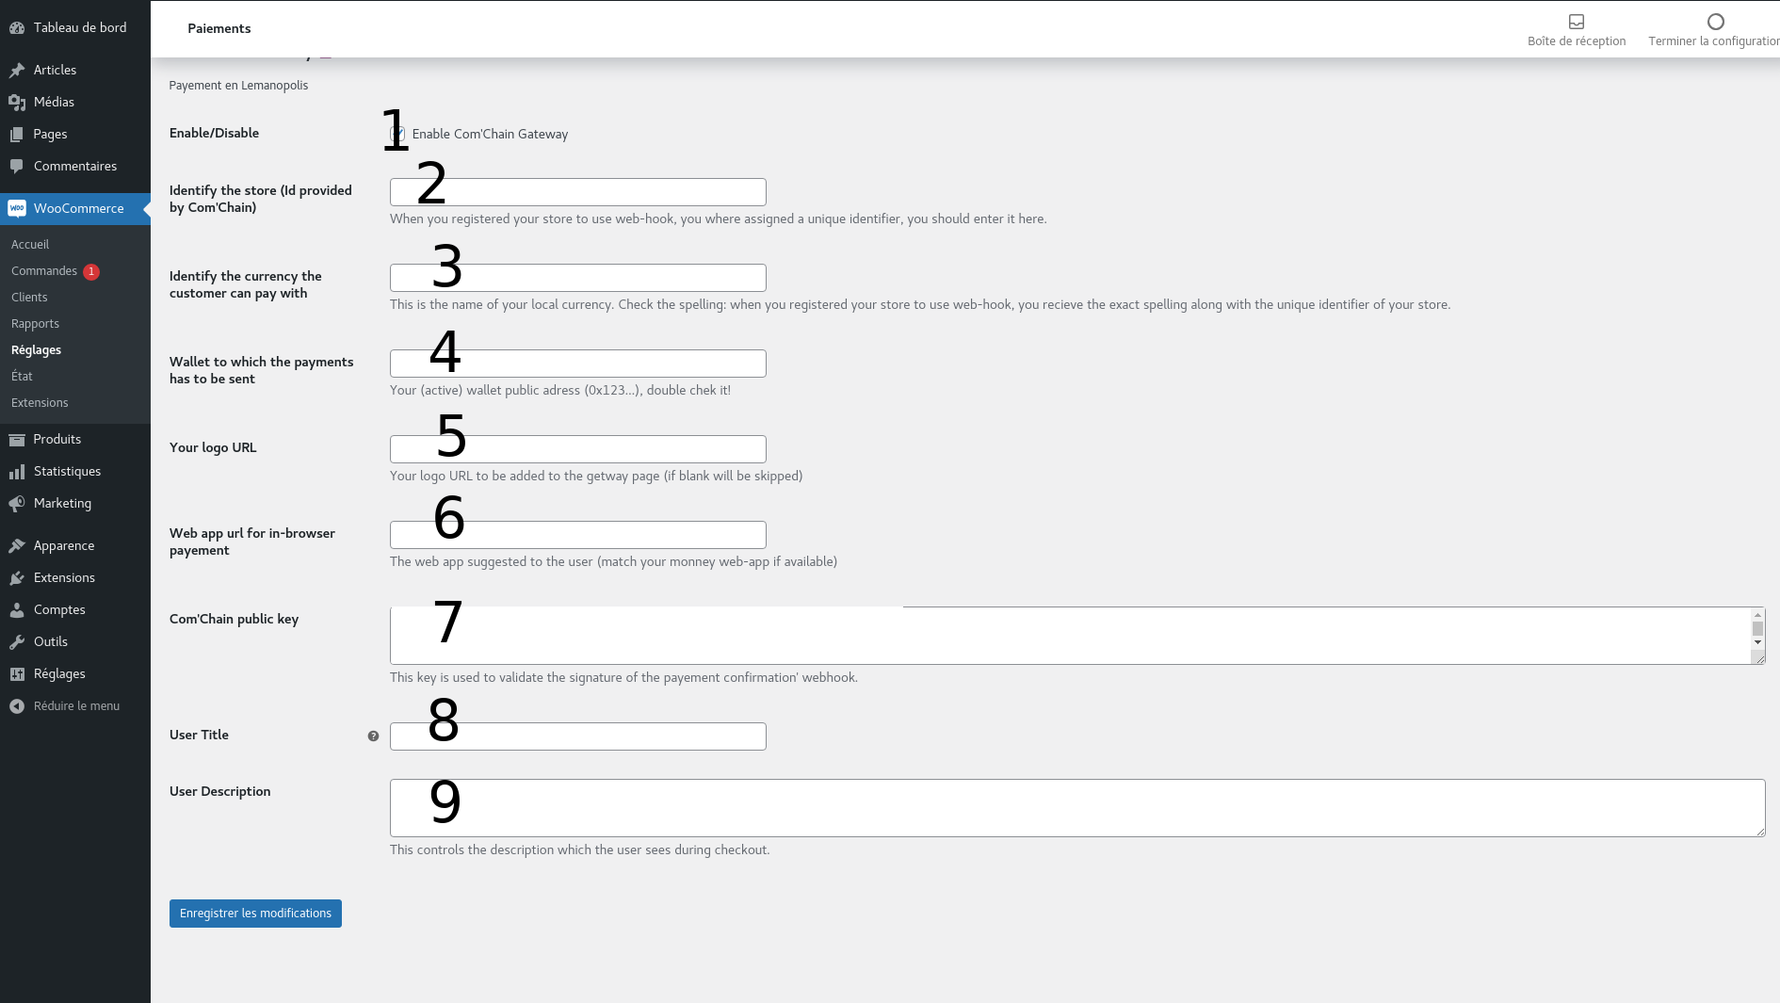
où :
- permet d’activer/désactiver les payements en Léman
- Doit être rempli avec le numéro d’identification de votre commerce que nous vous avons transmis (voir « Préparation » plus haut)
- Doit être remplis avec l’identifiant de la monnaie dans ce cas « Monnaie-Leman » (Respecter les majuscules)
- A remplir avec l’adresse de votre compte (0x... voir « Pré-requis » plus haut)
- L’URL de votre logo : il sera afficher sur la page de payement voir plus bas.
- Indique quel web-app utiliser sur un ordinateur : à remplire avec « https://wallet.monnaie-leman.org »

- Clef publique permettant de valider les messages de confirmation qui seront transmis à votre site doit être remplis avec :
-----BEGIN PUBLIC KEY-----MIIBIjANBgkqhkiG9w0BAQEFAAOCAQ8AMIIBCgKCAQEArX7XahYFP5MxMRw6I+c1
Omrh1Ay6XcROfmBJi7HnVe+E8fo8kqWtW03uzGUCT9wKGZNr+mz6pFWor0Tcr/oe
ykd/6WvDLzkL4E+iwCp7i7+J7v9qYKqzubkHSXG6hpS6bsbzEXDwzqaLg9eRCnlL
0TMN6IcNTD/J6f7XlFUZbZASv4ql8nY4LF7ewn6QOUU2YBSLusczNS1xxjsMRuRx
xMP/2Udlux8FuMTfeED8vnLbcQHDEU0KCMPaQFDsnlajGBEV6xJ+TbX3umBCLiM3
geNLQFuoOiZV97CJgZbSOk//SNn5ihUHFYW6QlH9ZB3hiNOYnjg+pcMlY56lG5B+
5QIDAQAB
-----END PUBLIC KEY-----
- Nom de la méthode de payement telle qu’elle apparaît pour le client. Nous suggérons « Payer avec des e-Lémans »
- Description de la méthode de payement telle qu’elle apparaît pour le client. Nous suggérons «Payer en e-Lémans à l’aide de l’app Biletujo ou de la web-app wallet.monnaie-leman.org »

Détails :
Si le client choisit de payer en e-Léman il sera redirigé vers la page suivante (https://com-chain.org/pay/comchain_webhook_getway.php? - avec le montant adapté) c’est à ce moment que votre logo apparaîtra en haut (200px de large) :
